- 道路交通警告标线
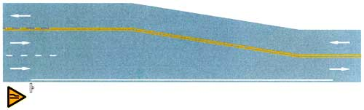
三车道缩减为双车道

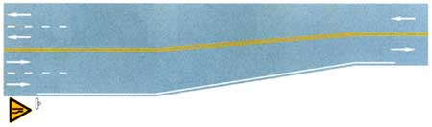
四车道缩减为双车道

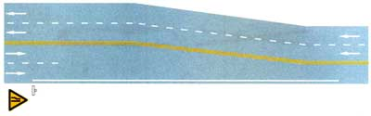
四车道缩减为三车道

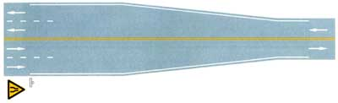
四车道缩减为两车道

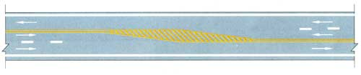
三车道斑马线过渡

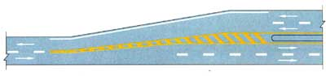
双向两车道改变为双向四车道

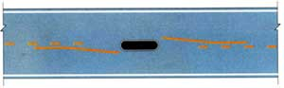
双车道中间有障碍

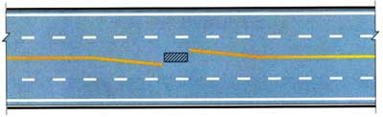
四车道中间有障碍

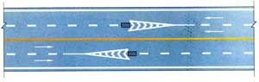
同方向二车道中间有障碍

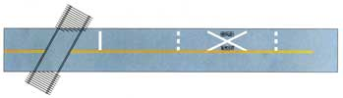
铁路平交道口标线

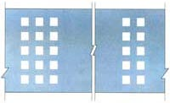
减速标线

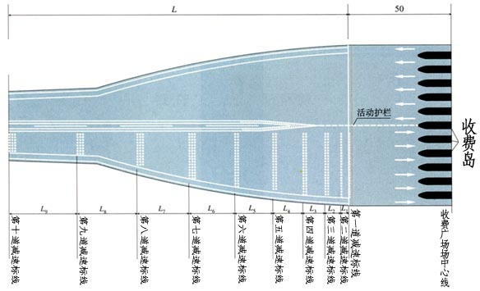
收费广场减速标线设置例

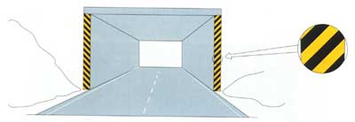
立面标记

